 | 後 発 品 |  | 標 準 品
製 品 名 | ファモチジン錠10mg「クニヒロ」 |  | ガスター錠10mg
製造販売会社 | 皇漢堂製薬株式会社 |  | －
成 分 名 | ファモチジン
規 格 | 1錠中にファモチジンを10mg含有
薬効分類 | H₂受容体拮抗剤
薬 価 | 10.40円／錠 |  | 12.10円／錠
薬 価 差 | 1.70円／錠
効能･効果 | 標準品と同一 | 胃潰瘍、十二指腸潰瘍、吻合部潰瘍、上部消化管出血（消化性潰瘍、急性ストレス潰瘍、出血性胃炎による）、逆流性食道炎、Zollinger-Ellison症候群  下記疾患の胃粘膜病変（びらん、出血、発赤、浮腫）の改善  急性胃炎、慢性胃炎の急性増悪期
用法･用量 | 標準品と同一 | 胃潰瘍、十二指腸潰瘍、吻合部潰瘍、上部消化管出血（消化性潰瘍、急性ストレス潰瘍、出血性胃炎による）、逆流性食道炎、Zollinger-Ellison症候群  通常成人にはファモチジンとして1日20mgを1日2回（朝食後、夕食後または就寝前）経口投与する。また、1回40mgを1日1回（就寝前）経口投与することもできる。  なお、年齢・症状により適宜増減する。ただし、上部消化管出血の場合には通常注射剤で治療を開始し、内服可能になった後は経口投与に切りかえる。  下記疾患の胃粘膜病変（びらん、出血、発赤、浮腫）の改善  急性胃炎、慢性胃炎の急性増悪期  通常成人にはファモチジンとして1回10mgを1日2回（朝食後、夕食後または就寝前）経口投与する。また、1回20mgを1日1回（就寝前）経口投与することもできる。  なお、年齢・症状により適宜増減する。
規制区分・  貯 法 | 規制区分：なし  室温保存（気密容器） |  | 規制区分：なし  室温保存
使用期限 | 3年 |  | 3年
添 加 物 | 乳糖水和物、トウモロコシデンプン、結晶セルロース、ヒドロキシプロピルセルロース、低置換度ヒドロキシプロピルセルロース、ステアリン酸マグネシウム、ヒプロメロース、マクロゴール6000、酸化チタン、カルナウバロウ |  | 無水リン酸水素カルシウム、結晶セルロース、乳糖水和物、ヒドロキシプロピルセルロース、トウモロコシデンプン、軽質無水ケイ酸、ステアリン酸カルシウム、低置換度ヒドロキシプロピルセルロース、白糖、乳酸カルシウム水和物、マクロゴール、酸化チタン、タルク、カルナウバロウ
外 観 | 白色～微黄白色のフィルムコート錠 |  | 白色～微黄白色の糖衣錠
外形(重量・  直径・厚さ) | 120mg 6.7mm 3.7mm |  | 0.14g 7.1mm 3.6mm
識別コード | KSK131
薬物動態  (標準品との  同等性) | 溶出試験 （試験液：pH4.0）  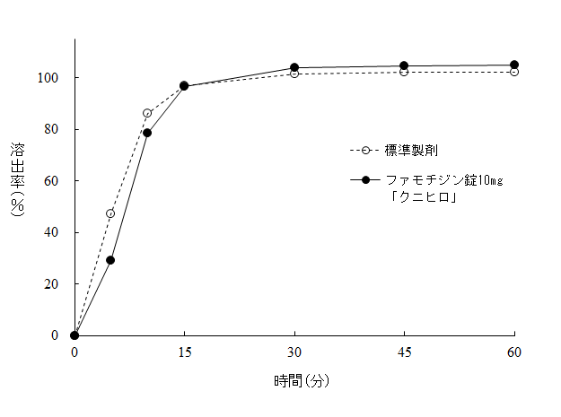  「後発医薬品の生物学的同等性試験ガイドライン」に基づき、本製剤と標準製剤の溶出挙動は同等であると判断された。 |  | 血中濃度比較試験  「後発医薬品の生物学的同等性試験ガイドライン」に基づき、本製剤と標準製剤の生物学的同等性が確認された。
備考
担当者、連絡先

